第四期书生实战营L0G1000_L0-Linux-关卡材料提交

闯关任务：

1.登录https://studio.intern-ai.org.cn/，开启开发机

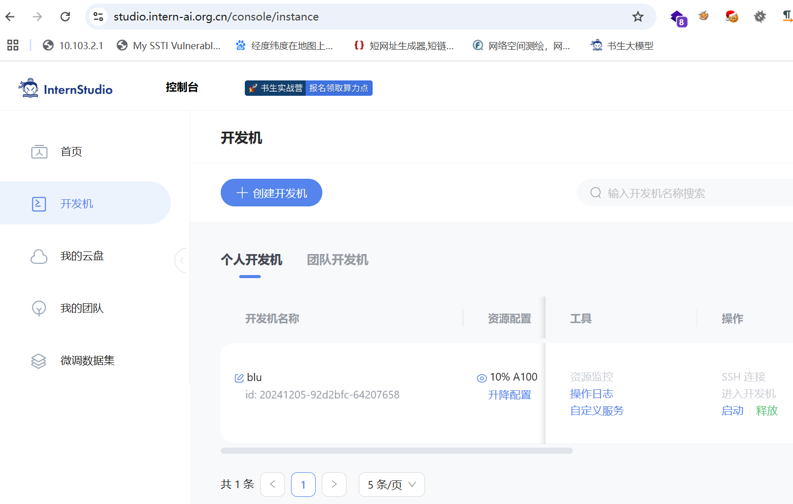

2.在开发机的JupyterLab模式下的/demo文件夹下新建hello_world.py文件。

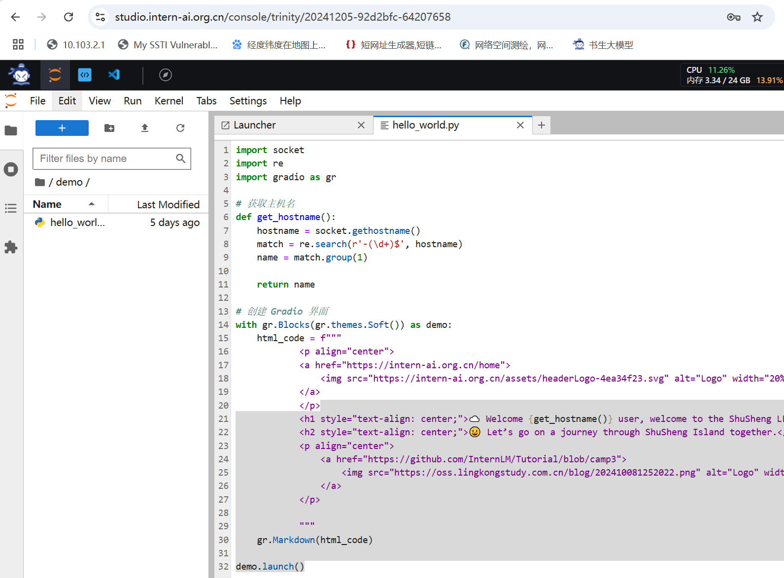

3.在开发机的Terminal模式下，运行hello_world.py。

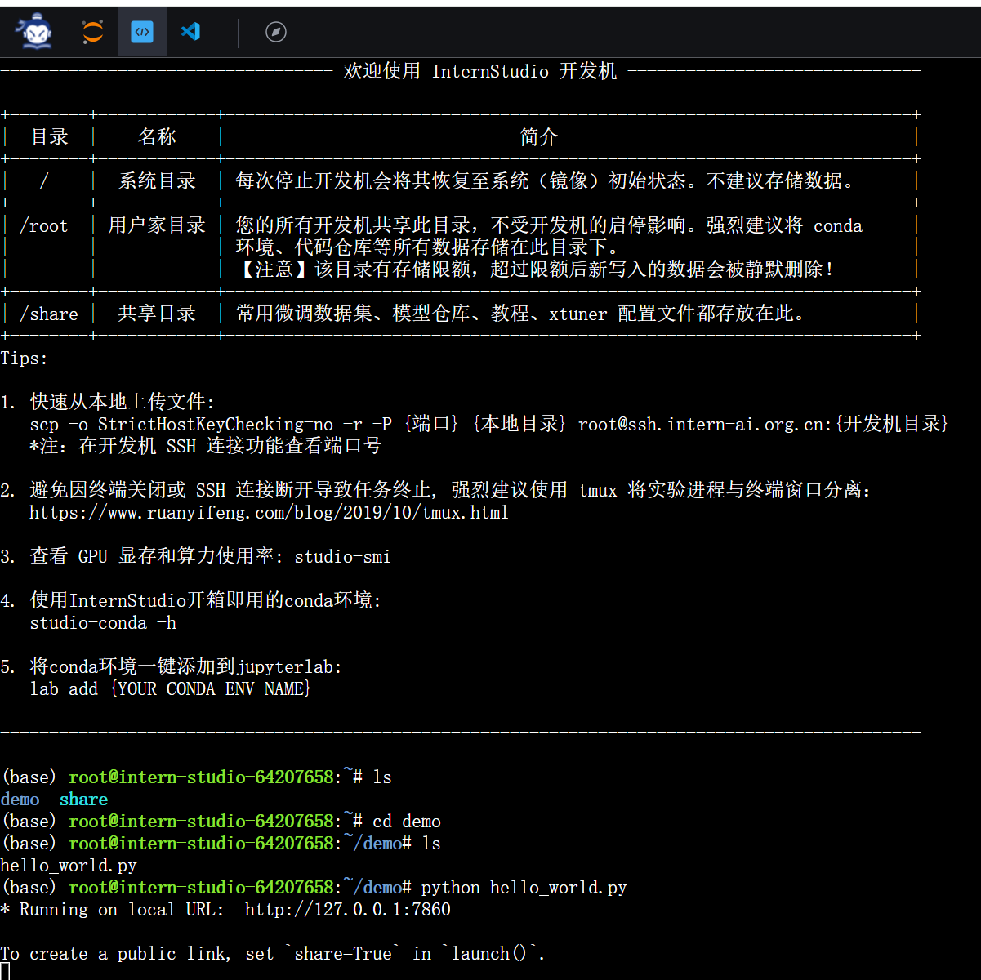

4.在控制台的自定义服务中，复制ssh -p 41541 root@ssh.intern-ai.org.cn -CNg -L 7860:127.0.0.1:7860 -o StrictHostKeyChecking=no，并在本地PowerShell中运行。

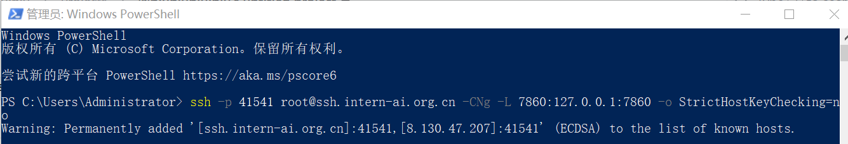

5.打开Terminal模式下的链接。

